44e jaargang nummer 1 maart 2024

VAN DE VOORZITTER

Met het begin van een nieuw voorjaar is het ook tijd om de activiteiten van onze vereniging weer op te starten. Volgens biologen begon het voorjaar dit jaar al een maand eerder dan wat zij normaal vinden. Maar dat betekent niet dat wij ook eerder beginnen.

Onze eerste activiteit is door de statuten bepaald, namelijk de Algemene Ledenvergadering. En die houden we op maandag 25 maart aanstaande, als gewoonlijk in de Esborg in Scheemda. Aanvangstijd: 20.00 uur. En alle leden zijn daar uiteraard van harte welkom.

De activiteit echter waar onze rijders meestal nog meer naar uitzien dan naar een vergadering, is onze eerste oriënteringsrit. Traditioneel is dat altijd op de Tweede Paasdag. En dat dit deze keer op 1 april is, betekent natuurlijk niet dat u daar een aprilgrap in moet zien. Wij gaan echt rijden en verwelkomen u graag vanaf 13.00 uur, als altijd ook nu weer in de Esborg in Scheemda. We maken er een eenvoudige rit van, slechts één klasse: de C-klasse.

Ook een rit in Zeegse staat weer op het programma. De datum daarvan wordt later nog bekend gemaakt, maar waarschijnlijk wordt dit ergens in mei.

Verder wordt er met de Oranjevereniging van Schildwolde gesproken over het opnieuw in het leven roepen van een rit op Koningsdag, dus dat zal dan zijn op zaterdag 27 april.
Hierover komt later nog meer; zie onze website: www.macscheemda.jouwweb.nl.

Dus ook in 2024 gaan we er weer volop tegenaan.

De voorzitter: H. Kerlien

BESTUUR MAC SCHEEMDA

Voorzitter: H. Kerlien Muntendam Tel: 0598-620901
Secretaris: R. Plat, Reigerstraat 6, 9679 JA Scheemda
Tel: 0597-591940

Penningmeester: J. Broersma Nachtegaalstraat 90 9422 KP Smilde
Email: coby.broersma@gmail.com

leden: H. Broersma, Odoorn Tel: 06-12643928

Girorekening: NL94 INGB 0001413073 t.n.v. MAC Scheemda

Onze data’s voor 2023 zijn:

01 april De Esbörg te Scheemda
26 Mei Café Ensing te Peize

Voor ritten van andere verenigingen zie de NRF website voor
De data’s en startplaatsen.
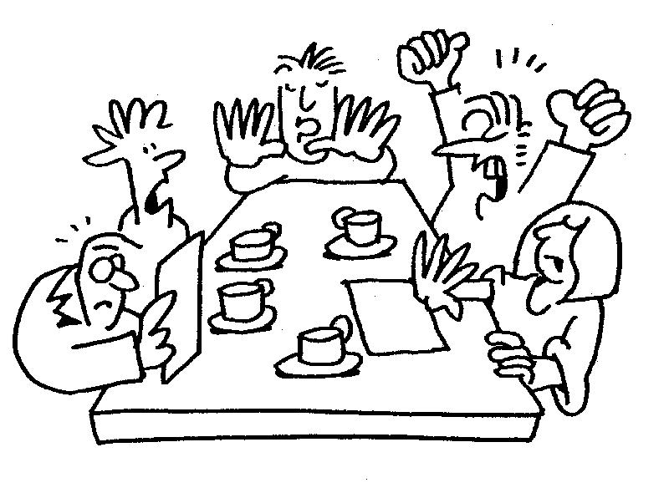
Familie berichten

Op 24 februari j.l. is op 94 jarige leeftijd overleden onze erelid
R. Jansema hij was vroeger de vaste controleur van onze ritten
En later altijd aanwezig op onze ledenvergadering.
Wij wensen de familie veel sterkte met dit verlies.
Bestuur MAC Scheemda
MAANDAG (2e paasdag ) 1 April 1e CLUBRIT 2024

O L D A M B T S T E R P U Z Z E L R I T

Deze rit is uitgezet door R. Plat.

Hij heeft een puzzelrit uitgezet.

C / D klasse: Beginnersreglement ( NRP )

Inschrijving kan vanaf 13:00 uur

Startplaats: Herberg De Esbörg te Scheemda

Starttijd: 13:31 uur.

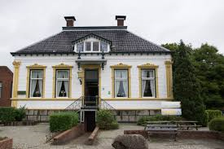

ZONDAG 26 MEI 2e CLUBRIT 2024

Deze rit is uitgezet door R. Plat.

Hij heeft een puzzelrit uitgezet.

C / D klasse: Beginnersreglement ( NRP )

Startplaats: Café Ensing te Peize

Starttijd: 13:31 uur

Inschrijving kan vanaf 13:00 uur

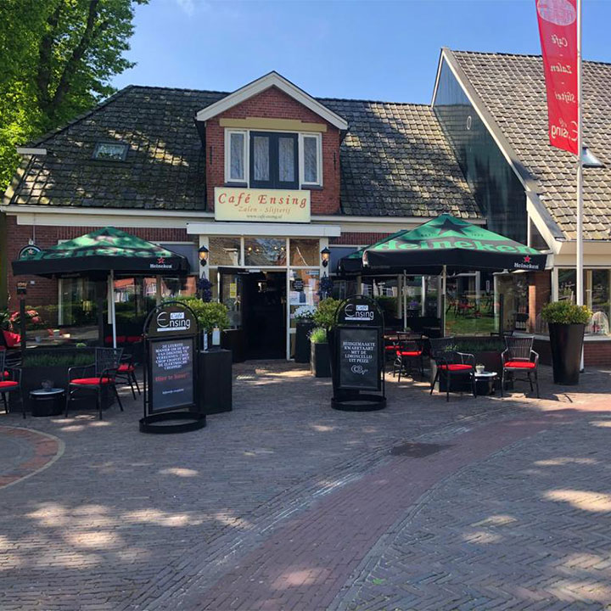

L e d e n v e r g a d e r i n g 2024

Het bestuur nodigt de leden uit voor het bijwonen van de algemene ledenvergadering op maandagavond 25 maart a.s. om 20.00 uur in de jeugdherberg De Esbörg te Scheemda.

AGENDA

- Opening

- Notulen
- Ingekomen stukken en mededelingen

- Jaarverslag secretaris ( zie elders dit blad )
- Verslag kascommissie

- Jaarverslag penningmeester
Op de vergadering wordt een schriftelijk verslag
uitgereikt.

- Inschrijfgelden en contributie.
- Bestuursverkiezing
Aftredend is voorzitter H. Kerlien hij stelt zich weer herkiesbaar. Tegenkandidaten en nieuwe bestuurslid kunnen zich melden voor aanvang van de vergadering bij een van de bestuursleden.
Huldiging jubilaris

Pauze

- Benoeming kascommissie
- Bespreking rittenprogramma
- Andere activiteiten
Toekomst vereniging
- Rondvraag
- Sluiting

J a a r v e r s l a g 2 0 2 3
Rittensport
De deelname aan onze ritten bevindt zich op een iets lager niveau dan vorig jaar 2022.
De deelname is hieronder uitgesplitst naar klasse.
Er werden 3 ritten gehouden.

A-kl. B-kl. C-kl. D-kl. Totaal

10-04 2 0 6 0 08
14-05 1 0 10 0 11
10-09 0 0 7 0 07
-- -- -- -- --
03 00 23 0 26
Gemiddeld: 9 ( over 3 ritten ), en in 2022 : 10
Ledenaantal:
het ledenaantal is gezakt met 1 lid namelijk 18.
op 13 maart jongstleden ons bestuurslid en erelid Hans Wiersma is overleden.
Clubkampioenschap :
We hebben geen kampioenschap meer
Huldigingen
Dit jaar kwamen 3 leden R. Plat (40 jaar) en H. Broersma en H. Sytema-Zwager ( 25 jaar ) in aanmerking.
Financiën
De penningmeester is minder tevreden over de negatief saldo van onze club, de contributie blijft hetzelfde. € 8,-- per jaar
Clubblad
Ons clubblad is dit jaar weer drie keer verschenen op onze eigen website.
Wij zijn blij dat het steeds weer lukt om dit te realiseren.
Vooral dank hiervoor aan onze adverteerders.

Vriendelijk verzoek van de penningmeester van de
MOTOR -en AUTOCLUB "SCHEEMDA & OMSTREKEN" om de contributie over het jaar 2024 ten bedrage van 9EURO over te maken op rekeningnummer NL 94 INGB 0001 4130 73 t.n.v. M.A.C. Scheemda e o
Bij voorbaat dank voor uw medewerking.
(de penningmeester)

